**Začalo natáčení filmu Přání k narozeninám 2, do kin dorazí na jaře 2026**



***Volné pokračování úspěšné rodinné komedie Přání k narozeninám, která v roce 2023 přivedla do kin více než 270 000 diváků, se právě natáčí v Líšnici, Kouřimi a v dalších obcích Středočeského kraje. Snímek, jehož pracovní název byl Přání ke křtinám, ponese nakonec název Přání k narozeninám 2 a do českých kin vstoupí v březnu 2026. Příběh plný zmatků, tajemství a (ne)plánovaných překvapení nabídne kromě hereckých stálic Evy Holubové, Jaroslava Duška, Simony Babčákové, Matěje Hádka, Jaroslava Plesla, Davida Švehlíka, Tomáše Kluse a nově také jména jako Anna Polívková, Táňa Pauhofová či Tomáš Měcháček. Za kamerou opět stojí režisérka Marta Ferencová, která ke spolupráci přizvala scenáristu a producenta Adama Dvořáka.***

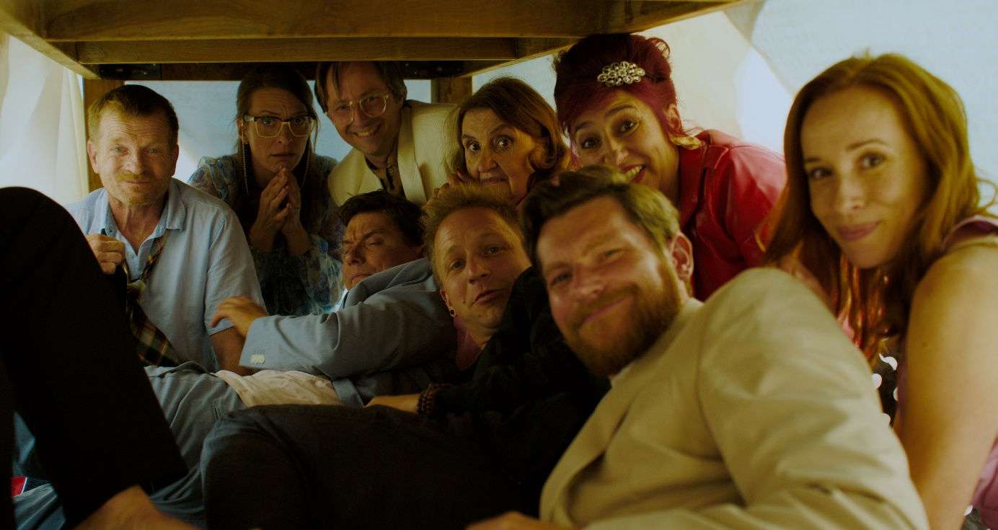

Film nabídne divákům další vlnu zábavy, nečekaných zvratů a dojemných momentů. V domě Líby (Eva Holubová) a Arnošta (Jaroslav Dušek) vrcholí přípravy na křtiny, které mají proběhnout přesně podle Líbina detailního plánu – včetně volby jména dítěte. Nic však nejde podle očekávání: snacha Simona (Simona Babčáková) zvolí tajně jiné jméno, Arnošt se zaplete do „detektivního“ pátrání po ztracených klíčích a domnělé krádeže, zatímco Karel (Matěj Hádek) a jeho kamarád Richard (Jaroslav Plesl) řeší nedorozumění ve zlatnictví. Chaos ještě znásobí zmatená prodavačka Vlastička (Anna Polívková), která ztratila paměť.

S blížícím se dnem křtu vyplouvají na povrch tajemství, identity se vyjasňují a rodinné vztahy procházejí zatěžkávací zkouškou. Přání k narozeninám 2 slibuje svižnou komedii o tom, jak je těžké mít vše pod kontrolou – obzvlášť v rodině. Diváky všech generací potěší směs vtipných situací, absurdních záměn i citlivých momentů. *„Úspěch Přání k narozeninám byl nad očekávání velký, a tak jsme si říkali, že dát dohromady znovu stejnou partu je asi na místě,“* svěřil se producent, scenárista a střihač **Adam Dvořák**. *„Pro mě je to velká výzva, protože rozesmát lidi je hodně těžké,“* dodala režisérka **Marta Ferencová**.

Diváci se mohou těšit na herce, které znají už z prvního dílu*. „Těšil jsem se znovu na kamarády, na režisérku Martu Ferencovou a vůbec celou tuhle partičku. Ten scénář je fakt dobrý, je tam podle mě posun ještě do trochu větší srandy,“* osvětlil představitel Karla **Matěj Hádek**. **Tomáš Klus** ve filmu představí nového partnera. „*Ve filmu toho moc nenamluvím, vlastně se jenom hodně vyskytuju. Ale vyskytuju se tam strašně rád. Tohle obsazení si myslím každý z nás dost užívá,“* vysvětlil. *„My hrajeme s Tomášem manžele, a tak spolu hodně zkoušíme texty za chůze a on mi furt zpívá,“* dodal se smíchem **Tomáš Měcháček**.

Že půjde ještě větší zábavu než v případě jedničky potvrzují i další herci. *„Bude to strastiplná cesta, dlouhá a komplikovaná. Bude tam spousta peripetií až absurdit,“* svěřil se **Jaroslav Plesl**. *„Zatím se ale bavíme a to je nejdůležitější. Věřím, že se to pak přenese i do filmu,“* dodal **David Švehlík** za přitakávání **Táni Pauhofové**: *„Každému udělá dobře, když se odtrhne se od všech starostí, kterými jsme zavalení, a na chvilku se nadýchne u komedie.“*

Snímek Přání k narozeninám 2 se bude natáčet do konce srpna a do kin by měl přijít na konci března 2026. Distributorem je společnost Bioscop.